Strängnäs kommun behöver en handlingsplan för hur självmorden ska minska
Varje år dör i genomsnitt 34 personer i självmord i Södermanlands län och ungefär tio gånger så många försöker ta sina liv. Den rådande situationen med Covid 19 gör det viktigare än någonsin att satsa på förebyggande insatser. Varje självmord innebär ett ofattbart lidande för familjemedlemmar och närstående. Konsekvenserna av ett självmord och självmordsförsök resulterar i depressioner, sjukskrivningar och skuldkänslor, samt en ökad risk för självmord bland de efterlevande.
De allra flesta som tar sitt liv är deprimerade eller lider av annan psykisk ohälsa. I dag kan vi bota depressioner och det finns mycket kunskap om hur självmorden kan minska radikalt. Men kunskapen är inte allmänt känd. Självmord är behäftat med stort stigma och okunskap.
År 2008 antog riksdagen en nollvision för självmord. ”Ingen bör hamna i en så utsatt situation att den enda utvägen upplevs vara självmord. Regeringen har som vision att ingen ska behöva ta sitt liv.” Utdrag ur proposition 2007/2008:110
Men ska självmorden minska radikalt måste varje län och kommun göra sitt. Eftersom Sverige har en nationell nollvision finns det inget som hindrar Strängnäs kommun från att ha en lokal sådan. Den politiska ledningen behöver se till att det finns någon som är ansvarig för helheten och att resurser kopplas till de insatser som ska genomföras. Riktlinjer och rutiner för självmordsprevention och omhändertagande av situationen efter självmord måste också tas fram till kommunens samtliga verksamheter. Det är en förutsättning för att kommunens handlingsplan ska kunna genomföras med tillräcklig kraft. Kommunen bör genom en utsedd samordnare regelbundet bjuda in aktörer som på olika sätt kommer i kontakt med människor som har självmordstankar. Exempelvis psykiatrin, blåljusmyndigheterna, skolan, Arbetsförmedlingen, Försäkringskassan, ideella organisationer, kyrkan med flera. Var och en bör bidra med kunskap och genom att årligen utvärdera arbetet blir det möjligt att följa upp hur arbetet fortlöper och vad som behöver utvecklas.
Runt om i Sverige pågår liknande arbete. Bland annat i Sörmland, Gotland, Sandviken, Sala, Norrköping och Värmland. Det går att lära sig av vad andra har gjort, både i Sverige och utomlands.
Ingen kan göra allt men Strängnäs kommun kan göra sitt. Därför vill jag se att Strängnäs kommun snarast tar fram en handlingsplan enligt ovan.
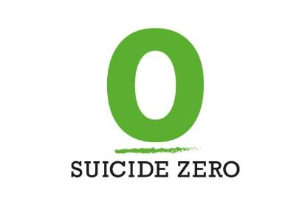
Hälsningar Bosse Konrad – volontär och lokal kontaktperson Suicide Zero
Länkar:
Folkhälsomyndigheten – statistik över självmord och självmordstankar
https://www.folkhalsomyndigheten.se/psykisk-ohalsa/
SCB – statistik befolkning
https://www.scb.se/hitta-statistik/statistik-efter-amne/befolkning/befolkningens-sammansattning/befolkningsstatistik/pong/tabell-och-diagram/helarsstatistik--kommun-lan-och-riket/folkmangd-i-riket-lan-och-kommuner-sista-december-och-befolkningsforandringar/
Covid 19 och ökad risk för suicid
https://ki.se/nasp/coronaviruset-risk-for-okande-sjalvmord-och-sjalvskador-i-samhallet-efter-pandemin

